Občina Radlje ob Dravi, Mariborska cesta 7, Radlje ob Dravi, na podlagi 51. člena Zakona o stvarnem premoženju države in samoupravnih lokalnih skupnosti (Uradni list RS, št. 11/18 in 79/18), Uredbe o stvarnem premoženju države in samoupravnih lokalnih skupnosti (Uradni list RS, št. 31/18), Letnega načrta ravnanja z nepremičnim premoženjem Občine Radlje ob Dravi za leto 2019, razpisuje

J A V N O Z B I R A N J E P O N U D B
za prodajo poslovnih prostorov

- Naročnik:
Občina Radlje ob Dravi, Mariborska cesta 7, 2360 Radlje ob Dravi.

- Vrsta pravnega posla in predmet prodaje:
Prodaja nepremičnine, poslovni prostor (pisarna) v 1. nadstropju, na naslovu Koroška cesta 1A, 2360 Radlje ob Dravi, ID znak 804-322-23 in 804-322-24 (stavba št. 322, del stavbe 23 in 24, k.o. (804) Radlje ob Dravi), neto tlorisna površina skupaj znaša 31,40 m2

Etažna lastnina je urejena.

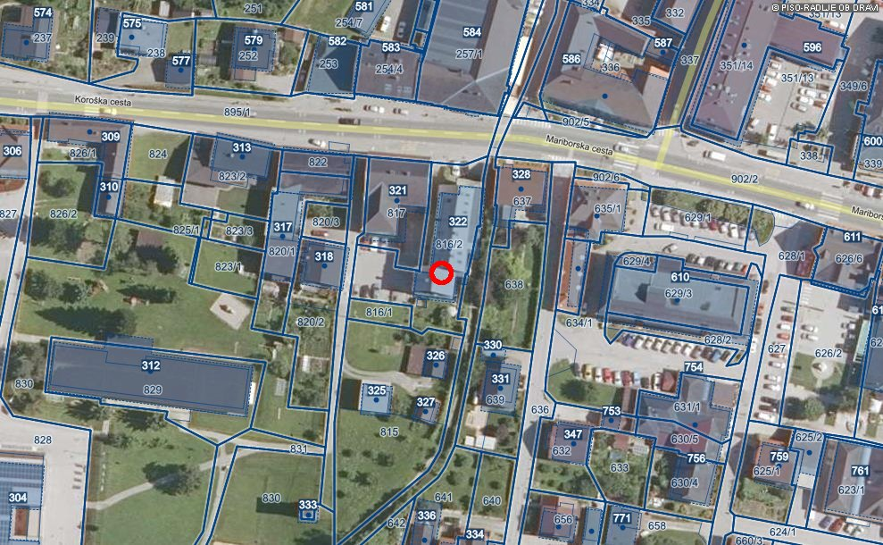

- Izhodiščna cena:
Izhodiščna cena prodaje poslovnih prostorov, znaša 16.586,00 €.

Predpisane davčne dajatve niso vštete v izklicno ceno in jih plača kupec.

- Informacije in ogled:
Ogled nepremičnine je možen po predhodnem dogovoru na tel. št. 02 88 79 630.
Podrobnejše informacije v zvezi s pogoji javnega zbiranja ponudb daje svetovalka za splošne in pravne zadeve, Maja Košir.

- Pogoji prodaje:
Nepremičnina bo prodana najugodnejšemu ponudniku, ki bo ponudil najvišjo kupnino.
Kupec mora skleniti prodajno pogodbo v 15 (petnajstih) dneh po opravljeni izbiri najugodnejšega ponudnika.

Kupec je dolžan plačati kupnino v 30 (trideset) dneh od dneva sklenitve prodajne pogodbe. Plačana varščina se kupcu všteje v kupnino. Izhodiščna cena ne vsebuje davščin. Kupec je poleg ponujene kupnine dolžan plačati še stroške davka na promet z nepremičnino, stroške notarske overitve pogodbe in stroške vknjižbe lastninske pravice na svoje ime in v svojo korist v zemljiški knjigi pristojnega sodišča.

Plačilo celotne kupnine v roku je bistvena sestavina prodajne pogodbe. Če izbrani ponudnik v roku ne sklene pogodbe in je krivda na njegovi strani oziroma odstopi od pogodbe ali kupnine ne plača v dogovorjenem roku, ima prodajalec pravico odstopiti od pogodbe in zadržati varščino.

Nepremičnina preide v last in posest kupca po plačilu celotne kupnine.
Zemljiškoknjižno dovolilo prodajalec izstavi po plačilu celotne kupnine.

- Pogoji udeležbe:
Ponudbe lahko predložijo fizične in pravne osebe, ki resnost ponudbe izkažejo s plačilom varščine v višini 10% od izhodiščne cene, in sicer 6.800,00 EUR na transakcijski račun naročnika št. 01301-0100010958 odprt pri Banki Slovenije, z navedbo »plačilo varščine za javno zbiranje ponudb«.

Pisna ponudba mora vsebovati: naziv kupca in njegov točen naslov ter ponujeni znesek kupnine.

Ponudniki morajo ponudbi priložiti:
- potrdilo o plačani varščini in številko transakcijskega računa za morebitno vračilo varščine;
- kopijo osebnega dokumenta in davčno številko – fizične osebe; oziroma izpis iz sodnega registra in ID za DDV – pravne osebe;
- potrdilo o plačanih davkih in prispevkih (tuj državljan mora predložiti potrdilo, ki ga izdajo institucije v njegovi državi enakovredne institucijam, od katerih se zahteva potrdilo za slovenske državljane, kolikor tega potrdila ne more pridobiti, pa lastno izjavo overjeno pri notarju, s katero pod kazensko in materialno odgovornostjo izjavlja, da ima plačane davke in prispevke), ki ne sme biti starejše od 30 dni – za pravne osebe;
- potrdilo, da v zadnjih šestih mesecih ponudnik ni imel blokade transakcijskega računa (tuja pravna oseba mora predložiti potrdilo, ki ga izdajo institucije v njegovi državi enakovredne institucijam, od katerih se zahteva potrdilo za slovenske državljane, kolikor tega potrdila ne more pridobiti, pa lastno izjavo overjeno pri notarju, s katero pod kazensko in materialno odgovornostjo izjavlja, da v zadnjih šestih mesecih ni imel blokade transakcijskega računa)- za pravne osebe;
- pisno izjavo, da ponudnik sprejema razpisne pogoje.

Ponudnik je vezan na dano ponudbo do 31.5.2019.

V primeru, da bo več ponudnikov podalo enako ponudbo, bo prodajalec nadaljeval postopek s pogajanji, pri čemer bo k pogajanjem povabil vse najugodnejše ponudnike.

- Postopek:
Upoštevane bodo ponudbe, ki bodo prispele na naslov naročnika: Občina Radlje ob Dravi, Mariborska cesta 7, 2360 Radlje ob Dravi, v zaprtih kuvertah, najkasneje do 2.4.2019, do 10. ure, s pripisom »JAVNO ZBIRANJE PONUDB – NE ODPIRAJ!«

Komisija bo javno odpirala prispele ponudbe dne 3.4.2019 s pričetkom ob 11.00 uri na Občini Radlje ob Dravi, Mariborska cesta 7, 2360 Radlje ob Dravi, v sejni sobi št. 313/III. nadstropje.

Pri izbiri najugodnejšega ponudnika bodo upoštevane le ponudbe, ki bodo izpolnjevale vse pogoje. Ponudbe pod izhodiščno ceno ne bodo upoštevane.

Ponudniki bodo o izbiri obveščeni v 8 (osmih) dneh po izbiri.

Neizbranemu ponudniku bo varščina vrnjena na njegov transakcijski račun v 30 (tridesetih) dneh po izbiri najugodnejšega ponudnika, brez obresti.

Prodajalec ni zavezan k sklenitvi pogodbe o prodaji nepremičnine z najugodnejšim ponudnikom, oziroma lahko že začeti postopek prodaje kadarkoli do sklenitve pravnega posla ustavi, vse brez obrazložitve in brez odškodninske odgovornosti, dolžan pa je vrniti varščino brez obresti.

Številka: 3528-0008/2019-09
Datum: 13. 3. 2019

Občina Radlje ob Dravi
mag. Alan BUKOVNIK, župan

Datum objave: 13.3.2019
(http://www.obcina-radlje.si/)

